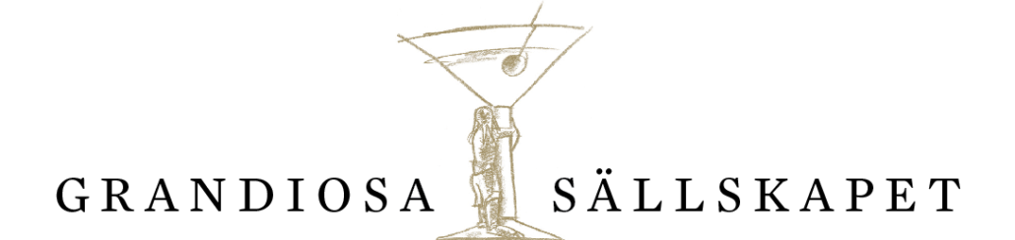

Verksamhetsberättelse 2025
Styrelsen för Grandiosa Sällskapet får härmed avge sin verksamhetsberättelse för år 2025.
Styrelsen har under 2025 bestått av
Johan Stenström, ordförande
Lena Sjölin, v. ordförande
Ulla Andreasson Neppelberg, sekreterare
Eva Johansson, räntmästare
Anders Palm, ledamot
Ebba Löwenhielm Peetre, ledamot
Petter Lönegård, ledamot
Carin Brenner, suppleant
Kerstin Pahlmark, suppleant
Suppleanterna har deltagit i styrelsens arbete. Maria Paulsson, Leif Paulsson och Oskar Peterson från Grand Hotel har varit adjungerade till styrelsens sammanträden. Styrelsen har under året haft 4 protokollförda sammanträden.
Revisorer för år 2025 har varit:
Claes Axelsson
Göran Neckmar, suppleant
Valberedning fram till årsmötet 2025 har bestått av
Monica Lidebring Gustavsson, sammankallande, Gert Staaf och Marie Louise Wallengren Arp
Medlemmar: Medlemsavgiften för år 2025 har uppgått till 150 kronor för enskild medlem.
Totala medlemsantalet den 31 december 2025 var 679.

Ekonomi: Räkenskaperna för 2025 presenteras separat.
Medlemsbrev: Information till medlemmarna har under verksamhetsåret gått ut i form av medlemsbrev.

Aktiviteter under året
Förutom årsmötet arrangerades under våren tre kostcirklar, en utflykt samt en Grandsång. Under hösten ordnades tre kostcirklar och en Grandsång.
• Söndagen den 20 januari ÅRSMÖTE Då avslöjades Årets Lundensare 2025, Kattis Ahlström, välkänd TV- och radioprofil uppvuxen i staden och med ett ständigt klappande hjärta för Lund och det lundensiska. Ett engagerat auditorium tog del av hennes minnen av skolgång och engagemang i musik och idrott.
• Söndagen den 26 januari KOSTCIRKEL
Grandiosa sällskapet fick besök av Sanna Töringe, som under delar av året bor i södra Italien, i ett litet hus med örtträdgård, apelsinträd och olivlund tillsammans med sin man. De driver även en importfirma med koncentration på italienska olivoljor. Under kvällen presenterade hon sin bok Olivoljeboken – från träd till bord.

• Söndagen den 23 februari KOSTCIRKEL
Historia och historier på Grand Hotel. Grands tidigare ägare Leif Paulsson berättade om utvecklingen av Grand under hans ledning, om legendariska personer i personalen samt om berömda gäster såsom Fritjof Nilsson Piraten, Sten Broman, Wiwen Nilsson med flera.

• Söndagen den 9 mars GRANDSÅNG
Vårens Grandsång inföll dagen efter internationella kvinnodagen. Temat var därför När det våras... för kvinnan! Under ledning av kapellmästaren Sasse von Vultée och med våra framstående försångare Katarina Bexelius och Henrik Nilsson sjöng Grandsångsdeltagarna som aldrig förr.

• Söndagen den 6 april KOSTCIRKEL
Att Lunds stift har en biskop som intresserar sig för matens och måltidens betydelse i den bibliska traditionen och som med engagemang kunde göra en intresseväckande presentation gladde den grandiosa publiken denna vårkväll. Biskopens insikter har resulterat i boken Måltiden – en lovsång till Skaparen.

• Söndagen den 25 maj UTFLYKT
Färden gick till Falsterbo Photo Art Museum. Ägarna till museet, Claes och Christina Lindquist, som sedan 15 år samlat fotokonst i världsklass, välkomnade gruppen och presenterade utställningen, bland annat den brittiska fotografen Kirsty Mitchell, samt en ny Fashion 2.0 med parets privata fotosamlingar. Lunch serveras på museets restaurang: Bistro Perspektiv. Eftermiddagen avslutades med ett stopp vid hamnen i Skanör. Därefter gick färden åter till Lund.

• Söndagen den 28 september KOSTCIRKEL
Drycker som berör utan att berusa. Torra alkoholfria måltidsdrycker som passar till mat är en nyhet som fler och fler tilltalas av. En pionjär i utvecklingen av alkoholfria måltidsdrycker är Fredrik Beskow vars dryckesserie Beskows Vy presenterades med tillhörande provsmakning.

• Söndagen den 5 oktober GRANDSÅNG
För femtionde gången arrangerades Grandsång. En nyhet för kvällen var att vår försångerska Katarina Bexelius hade fått en ny moatjé, den skönsjungande tenoren Gustaf Löwegren.
Grandsångspubliken fick vid sångarmötet i mars komma med förslag på sånger. Dessa förslag utgjorde underlaget för den repertoar som framfördes vid Grandsång50. Till detta tillfälle hade en bok med Anders Palms och Johan Stenströms femtio bästa kommentarer sammanställts. Mångåriga försångaren Stisse Johnsson hade författat ett förord. Styrelseledamoten Petter Lönegård hade sedan satt samman helheten till en attraktiv volym med kända illustrationer av Lars Olson.

• Söndagen den 26 oktober KOSTCIRKEL
Nadja Karlsson, dryckesexpert, curator och dryckesprovare på Spritmuseum i Stockholm har sedan mitten av 1990-talet skrivit om öl, vin och whiskey för svenska tidningar. På Kostcirkeln kåserade hon om svensk mat & dryckers filmhistoria under 60 år.

• Söndagen den 16 november Kostcirkel
Joakim Bengtsson är ett välkänt ansikte från Antikrundan som uppskattar allt som hör till det dukade bordets fröjder, både innehållet och de föremål som använts vid måltider genom tiderna. Joakim väckte allas förtjusning med ett underhållande kåseri.

Därutöver har medlemmarna genom medlemsbreven fått kontinuerlig information
om vad som händer på Grand.

Lund den 8 januari 2026

/Johan Stenström/ /Lena Sjölin / /Eva Johansson/

/Ulla Andreasson Neppelberg / /Anders Palm/

/Ebba Löwenhielm Peetre/ /Petter Lönegård/

